Памятка населению

«РЫБАЛКА

НА ПОСЛЕДНЕМ ЛЬДУ»

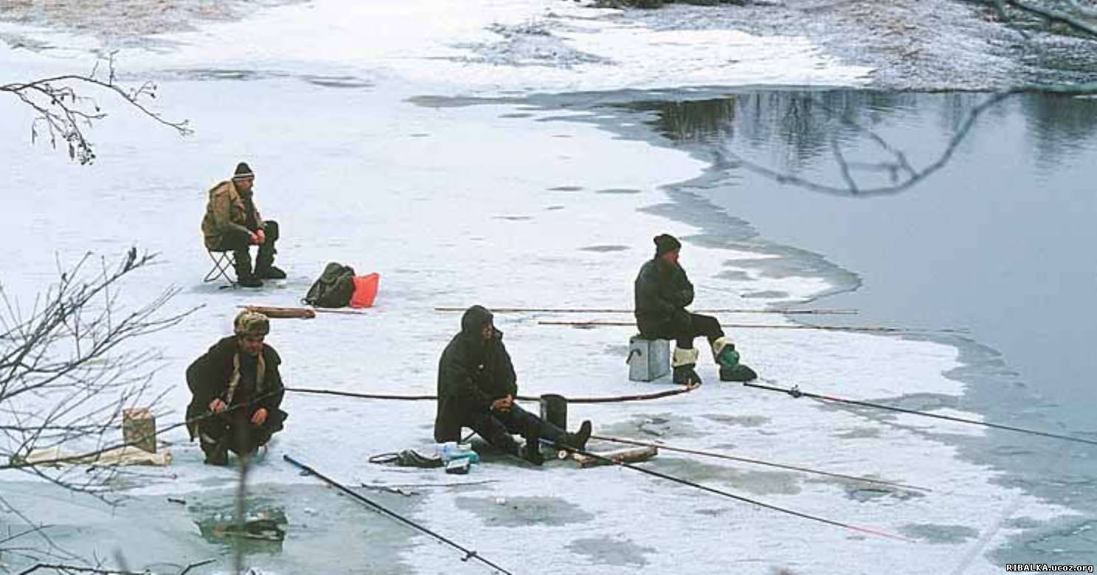 Рыбалка по последнему льду — самая приятная. Рыба клюет бойко, весеннее солнце греет жарко, во всей природе чувствуется скорое пробуждение ото сна. К сожалению, и несчастных случаев в эту пору во много раз больше, чем за весь сезон подледной ловли. Все без исключения рыболовы знают об опасности и все же из года в год упорно подвергают себя неоправданному риску. Конечно, разумнее всего воздержаться от выхода на лед, но желание увидеть кивок, изогнутый от уверенной поклевки, пересиливает всякую осторожность! Сбросы теплой воды способны в считанные часы растопить лед, создать широкие разливы открытой воды, а в местах ответвления течений от основного направления, подмыть низ ледяного поля на значительном расстоянии. По внешним признакам практически невозможно отличить границу между толстым и истонченным льдом. Обнаруживаются подмывы случайно, при сверлении лунок, либо, увы, когда кто-нибудь провалится. Хождение по последнему льду происходит практически вслепую. Рыболов никогда не знает, чем закончится его следующий шаг. Даже умея выделять по внешнему виду относительно прочный лед, мы не застрахованы от неожиданностей. Обнаружить опасное место поможет только шест — простое и проверенное временем средство путешественников. Достаточно одного тычка в сомнительный участок, чтобы понять, выдержит лед или нет. Если при ходьбе держать шест горизонтально, то в случае проваливания рыболову проще выбраться наружу. Весенний лед осыпается под руками при попытке выкарабкаться на поверхность, шест равномерно распределит вес тела на хрупких краях вокруг провала. Выручит чудо-инструмент и в случае опасности с кем-нибудь из товарищей. Шест можно бросить или протянуть находящемуся в бедственном положении. В жаркий день лед тает порой необычайно быстро. За считанные часы относительно прочная с утра ледяная твердь превращается в рыхлую массу. Возникает реальная угроза быть отрезанным от выхода на берег. Когда рыба хорошо клюет, то азарт мешает заметить изменение ледовой обстановки либо не позволяет в полной мере оценить опасность.
Отправляясь рыбачить на последний лед, ни в коем случае нельзя брать с собой рюкзак. Особенно походного типа, где есть система креплений, предусматривающая охват груди и пояса. В первую очередь проваливание под лед вводит любого человека в недоумение. На какое-то время мозг как бы приостанавливает работу, осмысливая случившееся. Растеряться есть от чего: только что под ногами была ледяная твердь, и вдруг тело ощущает невесомость, стремительное падение и обжигающую ледяную воду. Не запаниковать, сохранить ясный ум и способность к действию — по-настоящему сложная задача. Будучи в критической ситуации, первостепенная задача — быстро выбраться наружу до начала переохлаждения. Рюкзак за плечами, нагруженный рыбацким скарбом, только усугубит и без того тяжелое положение. Существует плавающая одежда, позволяющая рыболову продержаться на поверхности до прихода помощи. В продаже имеются костюмы-поплавки и спасательные жилеты. Львиная доля несчастных случаев происходит с людьми в состоянии опьянения.
Скорость изменения обстановки порой бывает такой, что ее сложно заметить и опытному рыболову, на зубок знающему основы относительной безопасности, не говоря о человеке с затуманенным сознанием. Ко всем потенциально опасным ситуациям подготовиться невозможно. Отправляясь на рыбалку, следует твердо помнить: безопасность на последнем льду в высшей степени сомнительна, поэтому настоящее правило — не подвергать себя неоправданному риску!

ЕДИНЫЙ ТЕЛЕФОН ВЫЗОВА ЭКСТРЕННЫХ ОПЕРАТИВНЫХ СЛУЖБ 112
Комитет гражданской защиты населения
администрации Волгограда

